«Безопасность детей»
несколько правил правильного отдыха

Наступает долгожданное лето.
Дети все больше времени проводят на улице, на даче с родителями.
Теплая погода характеризуется нарастанием двигательной активности и увеличением физических возможностей ребёнка, которые, сочетаясь с повышенной любознательностью и стремлением к самостоятельности, нередко приводят к возникновению опасных ситуаций.
Предупреждение детского травматизма – одна из самых актуальных проблем нашего времени. За жизнь и здоровье детей отвечают взрослые, и в первую очередь именно родители должны создать безопасные условия жизнедеятельности детей в летний период, сформировать у них навыки безопасного поведения и умения предвидеть последствия опасных ситуаций. Главное, что должны помнить родители – ни при каких обстоятельствах не оставлять ребенка без присмотра.
Многие меры по обеспечению безопасности детей, могут показаться элементарными, однако с ребенком дошкольного возраста необходимо разбирать и обсуждать на первый взгляд кажущиеся очень простыми правила поведения.
Необходимо выделить некоторые правила поведения, которые дети должны выполнять неукоснительно, так как от этого зависят их здоровье и безопасность.

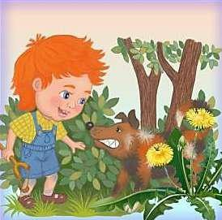
Безопасность при общении с животными
Детям нужно прививать не только любовь к животным, но и уважение к их способу жизни. Необходимо объяснить детям, что можно делать и чего нельзя допускать при контактах с животными. Например, можно кормить бездомных собак и кошек, но нельзя их трогать и брать на руки. Нельзя подходить к незнакомым собакам, беспокоить их во время сна, еды, ухода за щенками, отбирать то, во что играют собаки. Напоминайте детям, что и от кошек, и от собак передаются людям болезни – лишаи, чесотка, бешенство. После того, как погладил животное, обязательно нужно вымыть руки с мылом.
Если укусила собака или кошка, сразу же нужно сказать об этом родителям, чтобы они немедленно отвели к врачу.
Также, детям необходимо дать знания о насекомых, и напоминать им о том, что даже полезные насекомые (пчелы, муравьи) могут причинить вред.

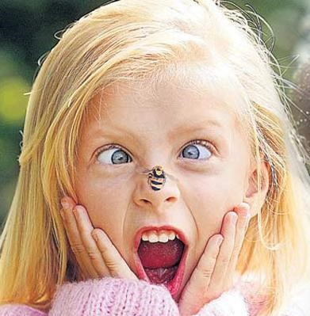
Опасные насекомые
От укусов клещей поможет защититься головной убор, всегда надевайте его ребенку, когда идете в лес или парк. Также при высокой опасности укуса клеща, желательно, надевать одежду, закрывающую ноги и руки. Применяйте специальные средства по отпугиванию насекомых, но старайтесь избегать нанесения на ребенка ядовитых спреев, лучше носите с собой салфетки репелленты, которые будут отпугивать насекомых.
Избегайте контакта с осами, пчелами, шмелями и шершнями их укусы болезненны и могут вызвать аллергическую реакцию и даже нанести ребенку психологическую травму. Держите в аптечке средство для лечения укусов насекомых.

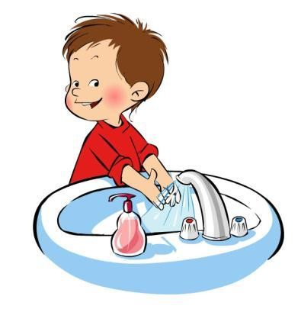
Избегаем пищевых отравлений
Приучите ребенка мыть руки перед каждым приемом пищи или хотя бы тщательно вытирать их влажными салфетками. Не употребляйте на жаре скоропортящиеся продукты, особенно мясо, которое может превратиться в яд уже после 20 минут нахождения на солнце.
Старайтесь больше употреблять овощи, фрукты и ягоды. Мойте их тщательно, перед тем как употребить в пищу. Старайтесь не приобретать фрукты, которым еще по сезону не должны продаваться. Как правило, это продукты, выращенные с большим добавлением химических веществ, стимулирующих рост, они очень опасны для здоровья и могут вызвать сильное отравление. В аптечке всегда держите средства лечения отравлений.

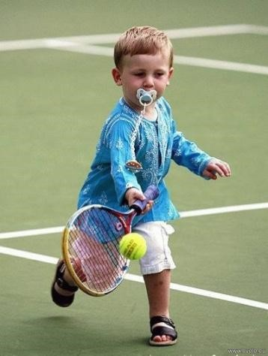
Когда ребенок любитель активных видов спорта
Лето – это пора активных игр. Детские царапины, полученные в результате неаккуратной езды на велосипеде, это самое безобидное, что может случиться с маленьким непоседой. Летние забавы могут стать причиной серьезных травм.
Приобретайте качественные спортивные товары. В целях избежания травм, проведите предварительную проверку всего детского спортивного снаряжения. Не выросло ли чадо из любимого велосипеда и роликов? Потратьтесь на
хороший шлем, налокотники и наколенники, спортивные товары, соответствующие возрасту вашего ребенка.

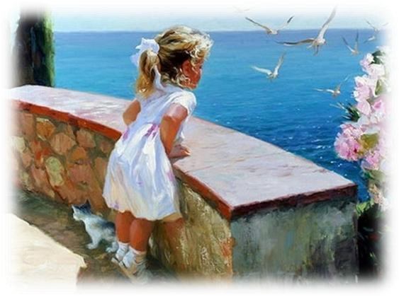
Опасные водные забавы
Для купания выбирайте предназначенные для этого места. Отдавайте предпочтение людным пляжам. Незнакомые места могут таить в себе сюрпризы в виде глубоких ям, воронок и различного мусора.
Обращайте внимание на цвет, запах и прозрачность воды
Следите за каждым действием ребенка в воде. Сопровождайте его во время купания.
Избегайте переохлаждения организма. Для этого увеличивайте время нахождения в воде постепенно, начиная с 5 минут. Совсем маленькие дети должны находиться в воде не более 15 минут, подростки – не более получаса.
Не разрешайте детям заходить в воду ранее 40-45 минут после еды.
Нырять в незнакомых местах категорически запрещено. Дно водоема может быть полно острых и других опасных предметов.
Вблизи пляжной зоны должны отсутствовать водозаборные станции, платины, причалы, пристани и другие гидротехнические сооружения.
Следите за тем, чтобы дети не хватали друг друга за ноги или руки. В результате таких игр ребенок может наглотаться воды.
Правила безопасности на водоемах включают в себя меры предварительной подготовки.
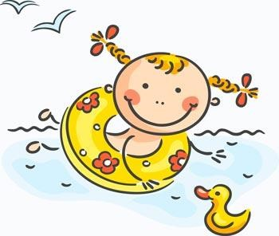
Перестрахуйтесь перед походом на пляж. Обзаведитесь красивым надувным кругом, жилетом или нарукавниками. А вот от покупки надувного матраца для плавания на реке лучше отказаться. Быстрое течение реки может быстро унести маленького пловца. К тому же, острые камни и концы торчащих веток могут порвать матрац.
Обязательно приобретите своему чаду специальные тапочки для купания, особенно если у Вас запланирован поход на речку с каменистым дном.

Опасная высота
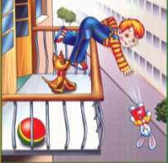
Следует помнить, что именно на взрослых природой возложена миссия защиты своего ребенка. Особую опасность представляют открытые окна и балконы. Малыши не должны оставаться одни в комнате с открытым окном, балконом, выходить без взрослого на балкон, играть там, в подвижные игры, прыгать. Есть определенная категория детей, которые боятся высоты, но есть дети, у которых инстинкт самосохранения как бы притуплен, и они способны на некоторые необдуманные поступки. Для ребенка постарше должно быть абсолютным законом, что, выглядывая в окно или с балкона, нельзя подставлять под ноги стул или иное приспособление. Очень важно, чтобы ребенок осознавал возможные последствия своего поведения и в этом ему можете помочь вы, родители.

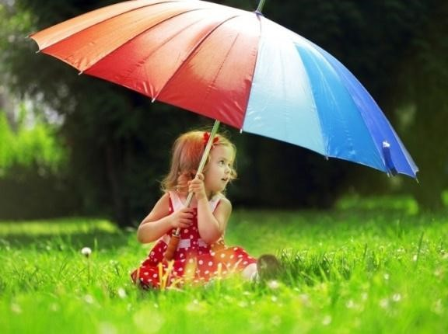
Спасаем ребенка от солнечного удара
Бесспорно, солнце — главный источник витамина D. Теплая солнечная погода — это прекрасная возможность восполнить его запасы в детском организме.
Однако тепловой удар и обезвоживание во время жары способны принести достаточно вреда хрупкому организму ребенка.
Пик солнечной активности приходится на временной промежуток с 10 до 16 часов. В это время ребенок должен как можно меньше находиться под прямыми солнечными лучами.
Чтобы предотвратить тепловой удар у ребенка, перед каждым выходом на улицу одевайте ему головной убор.
Если же тепловой удар у ребенка все-таки случился, незамедлительно перенесите его в прохладное место, протрите лицо и открытые части тела влажным полотенцем, отпаивайте его небольшим количеством воды. Для жидкости в организме отлично подходит регидрон. При ухудшении состояния ребенка вызывайте скорую помощь.
Избегайте обезвоживания. Давайте ребенку как можно больше простой воды во время его пребывания на солнце.
Для защиты глаз от ультрафиолетовых лучей и яркого света используйте исключительно качественную стеклянную оптику.

